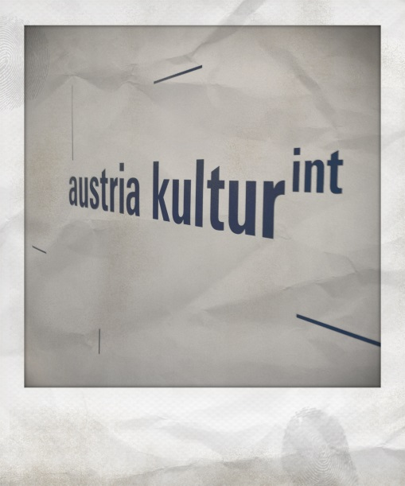
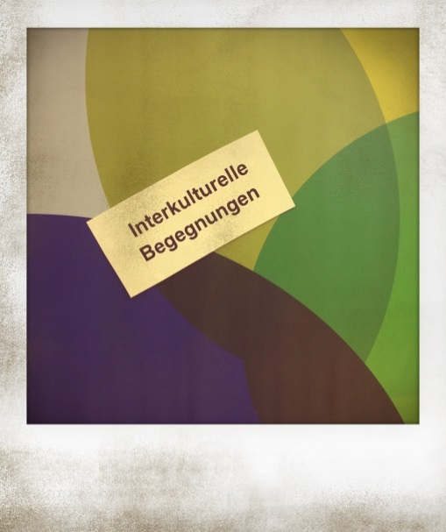


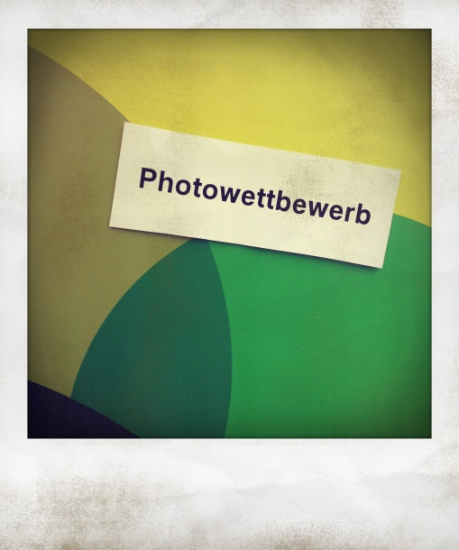


Fotowettbewerb

„Interkulturelle Begegnungen“

Schicke uns Dein Foto zum Thema!

Hintergrundinformation

Der interkulturelle Dialog stellt ein bedeutendes Instrument der Verständigung und des Austausches zwischen verschiedenen Kulturen und Religionen dar. Vor diesem Hintergrund ist das Bundesministerium für europäische und internationale Angelegenheiten (BMeiA) seit Jahren proaktiv im Bereich des interkulturellen und interreligiösen Dialogs tätig. Die seit 2007 bestehende Task Force „Dialog der Kulturen“ beschäftigt sich mit der Planung und Umsetzung von nachhaltigen Dialoginitiativen auf nationaler und internationaler Ebene. Für die Task Force ist die intensive Zusammenarbeit mit der Zivilgesellschaft, die sich durch verschiedenste Organisationen und Experten einbringen und für eine ständige Bewegung und Weiterentwicklung der vorliegenden Konzepte verantwortlich sind, im Bereich des Dialogs ausschlaggebend.

Dieser Fotowettbewerb ist eine Initiative der Task Force „Dialog der Kulturen“, die zum Ziel hat, Eindrücke, Begegnungen und Erfahrungen von jungen Menschen im Bereich des Dialogs in Form von Fotos festzuhalten. Dies dient als Versuch, die zahlreichen Facetten des Dialogs aufzuzeigen, aber auch die Meinungsvielfalt und Unterschiede in Auffassung und Verständnis der FotografInnen in Bezug auf das angeführte Thema vorzustellen. Im Zentrum steht das Reisen, das einen wichtigen Weg hin zur Annäherung an andere Kulturen und Religionen darstellt.

Preis
Unsere Jury wird unter den Einsendungen die eindrucksvollsten und aussagekräftigsten Fotos auswählen. Die besten Fotos werden im Rahmen einer Wanderausstellung in österreichischen Kulturforen und Botschaften ausgestellt und geben damit Anstöße zum Thema des interkulturellen Dialogs. Die drei Erstplatzierten des Fotowettbewerbs gewinnen jeweils eine Lomo Kamera.

Teilnahmebedingungen
- Zwischen 18 und 35 Jahren alt
- Das Foto musst Du selbst aufgenommen haben
- Bitte um Übermittlung folgender Informationen zum Foto
  - Titel
  - Ort und Datum der Aufnahme
  - Kurzbeschreibung – max. 500 Zeichen (inkl. Leerzeichen)

Kontakt
Einsendungen bitte bis spätestens 28. Februar 2014 unter Angabe Deiner Koordinaten (Name, Adresse, Geburtsdatum, Telefon) an dialog@bmeia.gv.at schicken.

Hinweise

Fotorechte: Die TeilnehmerInnen versichern, dass sie an den übermittelten Fotos sämtliche Nutzungsrechte besitzen und keine Rechte Dritter berühren. Insbesondere bei der Darstellung von Personen versichern die TeilnehmerInnen, dass keine Persönlichkeitsrechte verletzt werden und die abgebildeten Personen mit einer Veröffentlichung ihres Bildes einverstanden sind. Fotos, die nicht diesen Bedingungen entsprechen, werden entfernt.

Veröffentlichungsrechte: Die TeilnehmerInnen berechtigen das österreichische Bundesministerium für europäische und internationale Angelegenheiten zur Verwendung und Veröffentlichung des eingereichten Fotos in Medien und Ausstellungen. Mit der Teilnahme versichern die FotografInnen, dass bei Portraits die Einwilligung der abgebildeten Personen eingeholt wurde.

Bildausschlüsse: Anstößige, rassistische, gewaltverherrlichende oder diskriminierende Bilder sowie solche, die keinen Dialogbezug aufweisen, werden nicht akzeptiert und von der Redaktion ohne Rückfrage gelöscht.

Bildqualität: Die Bilder müssen mit einer Auflösung von mindestens 5 Megapixel aufgenommen werden. Die Aufnahme sollte in höchster Qualität als JPG-Datei abgespeichert und übermittelt werden. Zu beachten ist, dass die technische Qualität der Aufnahme für die Jury mitentscheidend ist.

Persönliche Daten: Die persönlichen Daten der TeilnehmerInnen werden vertraulich behandelt und nicht an Dritte weitergegeben. Die TeilnehmerInnen stimmen zu, dass ihr Name, Wohnort und Kurzbeschreibung zusammen mit ihren Fotos veröffentlicht werden. Im Falle eines Gewinnes sind die TeilnehmerInnen mit der Veröffentlichung ihres Namens und Wohnortes in Medien und Ausstellungen einverstanden.

Mit der Unterstützung von


